趨勢分群虧損分析報告（2026-05-08 之後）
日期：2026-05-17
樣本範圍：entry_ts >= 2026-05-08（涵蓋策略調整後資料）
樣本：87 筆已平倉交易（41 勝 / 46 敗，勝率 47.1%）
標的：MXF（TAIEX 小型台指期）
趨勢分群依據：每筆交易進場時刻的 15 分鐘趨勢標籤，由 20 指數均線、50 指數均線、正向趨向指標、負向趨向指標、平均趨向指標 計算分類。

一、趨勢分群勝負分布
趨勢標籤 | 勝 | 敗 | 合計 | 勝率 | 平均勝利損益 | 平均虧損
強勢上升 | 0 | 0 | 0 | — | — | —
溫和上升 | 12 | 16 | 28 | 42.9% | +43.1 | −39.5
盤整 | 11 | 8 | 19 | 57.9% | +45.7 | −31.8
溫和下降 | 9 | 13 | 22 | 40.9% | +43.4 | −26.2
強勢下降 | 9 | 9 | 18 | 50.0% | +54.4 | −30.6
總計 | 41 | 46 | 87 | 47.1% | — | —
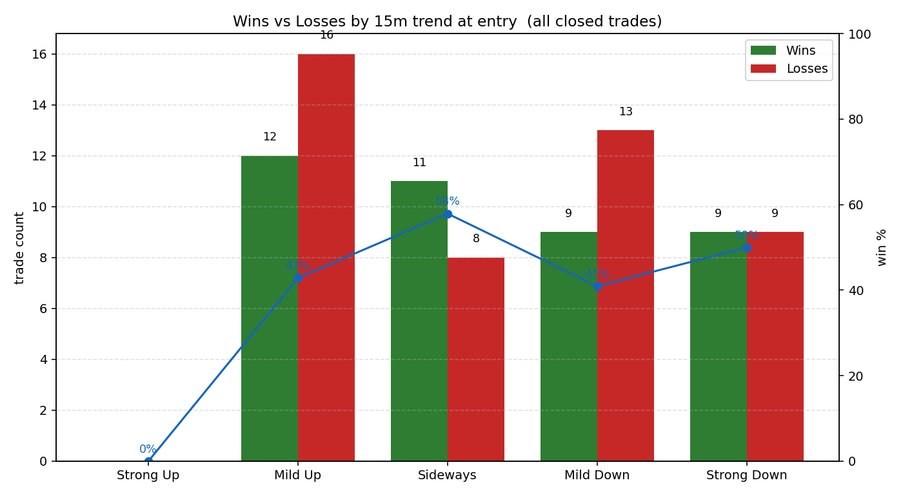
圖：各趨勢桶的勝負交易筆數與勝率（綠：勝、紅：敗、藍線：勝率）

二、與全期 (109 筆) 對比
趨勢 | 全期勝率 | 05-08 後勝率 | 變化
強勢上升 | 20.0% (1/5) | — (0/0) | 完全沒進場
溫和上升 | 37.1% | 42.9% | +5.8 pp
盤整 | 50.0% | 57.9% | +7.9 pp
溫和下降 | 38.5% | 40.9% | +2.4 pp
強勢下降 | 52.6% | 50.0% | −2.6 pp
整體 | 42.2% | 47.1% | +4.9 pp
整體勝率提升約 5 個百分點，調整方向正面。盤整桶改善最多。

三、關鍵發現

3.1 強勢上升完全消失（疑問）
- 全期 5 筆中 4 敗（平均虧 −55.8 點），是先前最糟的桶。
- 05-08 後 0 筆。可能性：
  - (A) 新規則明確過濾掉「強勢上升 + 高 平均趨向指標」的進場
  - (B) 該時段市場沒進入此狀態
- 需確認是哪一種；若為 (A)，記入「已驗證有效」清單。

3.2 強勢下降仍為最強桶之一
- 9 勝 9 敗（50%），平均獲利 +54.4 點（樣本中最高），9 筆勝利全部停利出場。
- 進場價深度乖離（距 50 指數均線 −0.98%），平均趨向指標 39.7（強）。
- 模式：超賣反彈。市場急殺後抓到反彈點。
結論：不要過濾此桶，是最賺的場景。

3.3 溫和上升仍是最大失血桶
- 28 筆中 16 敗（57%），敗筆樣本仍最多。
- 勝敗指標差異微小（平均趨向指標 26 vs 27、進場價偏離 20 指數均線 0.15% vs 0.21%），表示進場時機本身難分辨好壞。
- 出場原因：16 敗中 14 筆為「移動停損」、1 筆停損、1 筆其他。
- 勝敗在場時間：勝 17 分鐘、敗 27 分鐘 → 敗單拖得久後才被移動停損掃出。
結論：問題不在進場，在「移動停損」太緊。

3.4 盤整桶大幅改善
- 全期 50% → 05-08 後 57.9%。
- 11 勝中 10 筆停利出場；8 敗全部移動停損。
- 改善可能來自進場或出場其中一項，但 8 敗全為移動停損仍指向同一問題。

3.5 溫和下降表現持平
- 40.9% 勝率，9 勝全部停利（平均 +43.4 點），13 敗 100% 為「移動停損」（平均 −26.2 點）。
- 平均虧損是所有桶中最小（−26.2 點）。
若移動停損放寬，此桶可能轉正。

四、真正的兇手：移動停損 出場邏輯

4.1 出場原因主導性（05-08 後）
趨勢 | 敗單數 | 移動停損 佔比
溫和上升 | 16 | 14 / 16 = 88%
盤整 | 8 | 8 / 8 = 100%
溫和下降 | 13 | 13 / 13 = 100%
強勢下降 | 9 | 7 / 9 = 78%
總計 | 46 | 42 / 46 = 91%
勝單幾乎全是停利出場；91% 敗單是移動停損出場。

4.2 移動停損 公式
檔案：backend/app/strategies/examples/strat_1k.py 第 430 行
if pnl <= pos.peak_pnl - trail: # trail = 40 點，全時段一致
return self._close_position(..., "TRAIL", ...)
pos.peak_pnl = max(pos.peak_pnl, pnl)
- 「最高損益」(peak_pnl) 從 0 起算 → 進場後若 損益 ≤ −40 即觸發 移動停損，等同進場即放一支 −40 點硬停損。
- 停利目標 為 30 / 40 / 50 點（依台北時段）。移動停損帶寬 (40) ≥ 停利目標 (30~50) 的情形下：
  - 例 1：停利 30，行情衝到 +25（差 5 點達標）後回吐 → peak=25，觸發點 25−40 = −15 → 在 −15 點被掃出。
  - 例 2：停利 50，行情衝到 +30 後盤整 → peak=30，觸發 −10 → 出場負值。
- 結果：正報酬區間被吃掉，敗單常落在 −10 到 −45 之間，與停利區間幾乎對稱。

4.3 為什麼這對「溫和上升」最致命
- 緩漲行情盤中容易出現 +20 ~ +30 的小高、隨後 −15 ~ −25 的回測。
- 停利 50（早盤）或停利 40（中段）不易打到；移動停損 40 卻很容易觸發。
- 經典「對的方向、錯的出場」：方向判斷無誤，但被自家停利系統掃出。

五、建議修正（優先序）

5.1 高優先：重構「移動停損」
- 延後啟動「移動停損」：在 損益 ≥ +15 ~ +20 之前不啟用移動停損，改用獨立硬停損（如 −30 / −35）。避免進場即被 −40 框死。
- 縮窄「移動停損」帶寬：將 40 改為 20 ~ 25，或依時段同步調整，使「移動停損 < 停利 × 0.6」。
- 加入「保本停損」：當「最高損益 ≥ 停利 / 2」時，停損上移到進場價。預估可顯著改善溫和上升 14 筆 移動停損 損失。

5.2 中優先：確認「強勢上升」過濾機制
- 全期 5 筆強勢上升只賺 1 賠 4。05-08 後完全沒進場——確認是規則所致或時機湊巧。
- 若非規則，建議加入：「若 趨勢標籤 = 強勢上升 且 平均趨向指標 > 40：不進場」。

5.3 低優先：暫不過濾下跌桶
- 強勢下降是目前最強桶之一（平均勝 +54.4 點）；溫和下降只是 移動停損 太緊。
切勿一律封鎖下跌時段的多單——會把最賺的場景一起殺掉。

5.4 結構性建議
- 加入「空單」邏輯：目前 87 筆全為多單。下跌大段（強勢下降）的反彈雖然賺，但下跌主段系統完全沒參與。對稱化策略可擴大樣本。
- 趨勢標籤本身是「滯後確認指標」，不具預測力。建議於分數中加入均線斜率項，或更高時間框架（1 小時 / 4 小時）作為外層 趨勢狀態過濾，避免 15 分鐘對 5 分鐘 / 1 分鐘 主策略的延遲。

六、待驗證與後續
☐ 確認 05-08 變更的具體內容（強勢上升 0 進場的原因）
☐ 修改 _TRAIL_POINTS = 40.0 → 25.0，或加入啟動門檻 _TRAIL_ARM_PNL = 15.0
☐ 在回測引擎重跑歷史區間，比對勝率、損益、最大回撤
☐ 確認 peak_pnl 重置邏輯（每筆新單應為 0，跨時段不沿用）
☐ 啟動 TrendService，並將趨勢標籤寫入交易 payload，供事後分群分析

七、附錄

7.1 分析腳本
- backend/scripts/trend_for_losses.py：僅輸出敗單的趨勢分布（已加 05-08 過濾）
- backend/scripts/trend_wins_losses.py：勝負分群 + 圖表（已加 05-08 過濾）
- backend/scripts/trend_analysis.py：深度分析（已加 05-08 過濾）

7.2 各桶詳細指標（05-08 後）
趨勢 | 勝負 | 筆數 | 平均損益 | 中位數損益 | 平均ADX | ADX上升% | 距EMA20 | 距EMA50 | EMA差% | 在場分鐘
溫和上升 | 勝 | 12 | +43.1 | +46.0 | 25.8 | 33% | +0.15 | +0.30 | +0.15 | 17.4
溫和上升 | 敗 | 16 | −39.5 | −40.0 | 26.6 | 38% | +0.21 | +0.38 | +0.17 | 27.0
盤整 | 勝 | 11 | +45.7 | +50.0 | 24.3 | 45% | −0.17 | −0.20 | −0.03 | 4.6
盤整 | 敗 | 8 | −31.8 | −28.0 | 23.2 | 50% | +0.02 | +0.05 | +0.03 | 6.5
溫和下降 | 勝 | 9 | +43.4 | +40.0 | 27.6 | 56% | −0.37 | −0.62 | −0.26 | 9.0
溫和下降 | 敗 | 13 | −26.2 | −25.0 | 25.3 | 54% | −0.23 | −0.38 | −0.16 | 10.1
強勢下降 | 勝 | 9 | +54.4 | +55.0 | 39.7 | 56% | −0.44 | −0.98 | −0.54 | 9.6
強勢下降 | 敗 | 9 | −30.6 | −36.0 | 39.1 | 67% | −0.38 | −0.83 | −0.45 | 15.9
欄位說明：
- 距EMA20 / 距EMA50：進場價相對 20 / 50 指數均線 的百分比偏離（正值＝高於均線）
- EMA差%：(20 指數均線 − 50 指數均線) / 進場價，反映短期趨勢強度
- 在場分鐘：交易進場到出場的分鐘數
- ADX上升%：本桶內 平均趨向指標 比 3 根前更高的比例

7.3 名詞對照（中英）
報告用詞 | 程式碼識別字 | 說明
停利 | TP | 達到目標點數出場
停損 | SL | 達到固定虧損點數出場
移動停損 | TRAIL | 從最高損益回撤達門檻出場
多單 / 空單 | LONG / SHORT | 買進 / 賣出方向
進場 / 出場 | entry / exit | 開倉 / 平倉
平均趨向指標 | ADX | 趨勢強度
正向趨向指標 | +DI | 上漲動能
負向趨向指標 | −DI | 下跌動能
20 指數均線 | EMA20 | 20 期指數移動平均
50 指數均線 | EMA50 | 50 期指數移動平均
損益點數 | PnL / pnl_points | 浮動損益（點數計）
最高損益 | peak_pnl | 進場後曾達到的最大未實現獲利
移動停損帶寬 | trail width | 從最高損益回撤多少點觸發
趨勢標籤 | trend label | 五分類：強勢上升 / 溫和上升 / 盤整 / 溫和下降 / 強勢下降
趨向跳變(1分) | DI_JUMP_1M | 1 分鐘 平均趨向指標 突跳出場
趨向翻轉 | DI_FLIP | 多空力道交叉出場
趨向翻轉(10分) | DI_FLIP_10M | 10 分鐘趨向翻轉出場
趨勢狀態過濾 | regime gate | 高層次行情狀態過濾器
保本停損 | break-even stop | 損益達門檻後將停損上移到進場價
回測 | backtest | 歷史資料模擬交易

